6.4 生活中的圆周运动
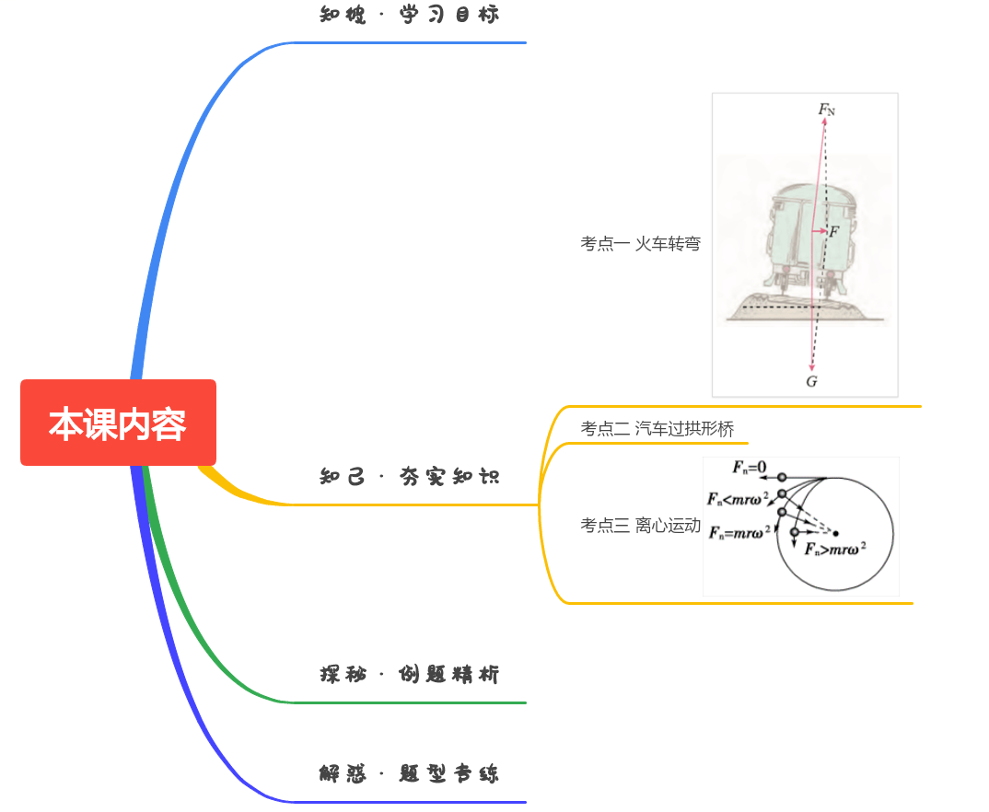

（1）知道匀速圆周运动中向心加速度大小的表达式，理解向心加速度与半径的关系，并会用来进行简单的计算。
（2）了解分析匀速圆周运动速度变化量时用到的极限思想。
（3）能根据问题情景选择合适的向心加速度的表达式。
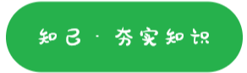
在铁路弯道处，稍微留意一下，就能发现内、外轨道的高度略有不同。你能解释其中的原因吗？
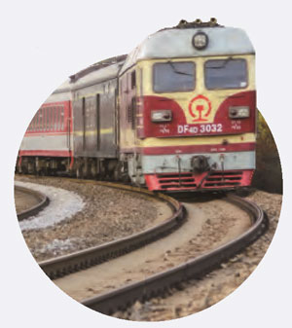
圆周运动是一种常见的运动形式，在生活中有着广泛的应用。

考点一 火车转弯
1．轨道分析
火车在转弯过程中，运动轨迹是一圆弧，由于火车转弯过程中重心高度不变，故火车轨迹所在的平面是水平面，而不是斜面．火车的向心加速度和向心力均沿水平面指向圆心．
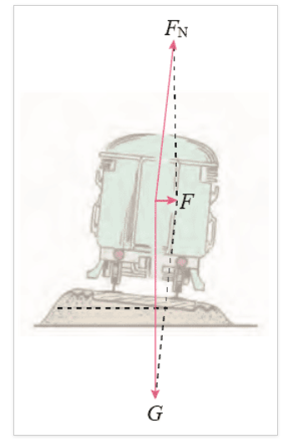
2．向心力分析
如图5­7­3所示，火车速度合适时，火车受重力和支持力作用，火车转弯所需的向心力完全由重力和支持力的合力提供，合力沿水平方向，大小F＝mgtan θ.
3．规定速度分析
若火车转弯时只受重力和支持力作用，不受轨道压力，则mgtan θ＝m，可得v₀＝$\sqrt{gRtan θ}$(R为弯道半径，θ为轨道所在平面与水平面的夹角，v₀为转弯处的规定速度)．
4．轨道压力分析
(1)当火车行驶速度v等于规定速度v₀时，所需向心力仅由重力和弹力的合力提供，此时火车对内外轨道无挤压作用．
(2)当火车行驶速度v与规定速度v₀不相等时，火车所需向心力不再仅由重力和弹力的合力提供，此时内外轨道对火车轮缘有挤压作用，具体情况如下：
①当火车行驶速度v>v₀时，外轨道对轮缘有侧压力．
②当火车行驶速度v<v₀时，内轨道对轮缘有侧压力．
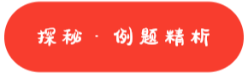
- （2024春•绵阳期末）我国高速铁路运营里程居世界第一。如图所示为我国某平原地区从A市到B市之间的高铁线路，线路上S₁、S₂、S₃、S₄位置处的曲率半径（圆周运动半径）大小关系为R₁＞R₂＞R₃＞R₄。若修建时这四个位置内外轨道的高度差相同，要让列车在经过这四个位置处与铁轨都没有发生侧向挤压，则列车经过这四个位置时速度最大的是（ ）
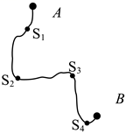
A．S₁ B．S₂ C．S₃ D．S₄
【解答】解：对火车受力分析，如图所示
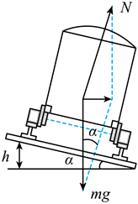
根据牛顿第二定律
$mgtanα=m\frac{v^{2}}{R}$
修建时这四个位置内外轨道的高度差相同，则tanα相等，可得
$gtanα=\frac{v^{2}}{R}$
则曲率半径R越大，速度越大，即列车经过这四个位置时速度最大的是S₁。
故A正确，BCD错误。
故选：A。
- （2024春•新郑市校级期末）传统的火车车轮是圆柱形，铁轨的弯道部分外轨高内轨低，当火车行进时，有时会产生难听的“尖叫声”。如图所示，高铁的车轮是外小内大的锥形，现在这项技术已应用到地铁上。某地铁线路的设计要求弯道的最小曲率半径不能低于450m，设计速度要达到108km/h。已知轨距为1435mm标准轨距，重力加速度g＝10m/s²，则根据上述信息，可以判断下列说法正确的是（ ）
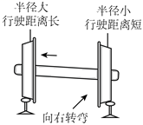
A．地铁线路弯道的外轨比内轨高约28.7mm
B．弯道的外轨设计得比内轨高是为了防止车厢做圆周运动时挤压内轨
C．当列车经过弯道的速度低于108km/h时，车厢所需向心力由弹力与重力的合力提供
D．外小内大的锥形车轮能确保外轨车轮的速度略大于内轨车轮的速度
【解答】解：AC．地铁的运行速度只有达到设计速度108km/h时，才由弹力和重力的合力提供其转弯的向心力，根据向心力公式有$mgtanθ=m\frac{v^{2}}{r}$
代入数据可得$tanθ=\frac{1}{5}$
由于倾斜角极小，则tanθ≈sinθ
又由$sinθ=\frac{h}{L}$
代入数据得外轨比内轨高287mm，故AC错误；
B．车速较大时，车厢转弯时做离心运动，重力的分量不足以提供向心力，外轨对车厢有挤压，所以弯道的外轨设计得比内轨高是为了防止车厢转弯时做离心运动而挤压外轨，故B错误；
D．虽然外轨比内轨高，但当车速较小时，车厢会挤压内轨，车速较大时，车厢会往外侧移，外侧车轮与轨道接触的部分半径较大，线速度较大，故D正确。
故选：D。
- （2024春•中山市期末）一满载旅客的复兴号列车以大小为v的速度通过斜面内的一段圆弧形铁轨时，车轮对铁轨恰好都没有侧向挤压。图为该段铁轨内、外轨道的截面图，斜面倾角为θ。下列说法正确的是（ ）
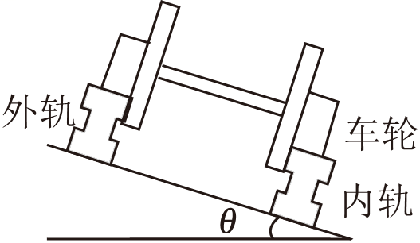
A．列车受到重力、轨道的支持力和向心力
B．若列车以大于v的速度通过该圆弧轨道，车轮将侧向挤压外轨
C．若列车空载时仍以v的速度通过该圆弧轨道，车轮将侧向挤压内轨
D．列车对轨道在与斜面垂直方向上的压力大小满足N＝mgcosθ
【解答】解：A.当车轮对铁轨侧向没有挤压时，则列车只受到重力和支持力的作用，它们的合力提供向心力，故A错误；
B.若列车以大于v的速度通过该圆弧轨道，外轨对外轮缘产生向内的侧压力补充重力和支持力的合力提供向心力不足的部分，所以车轮将侧向挤压外轨，故B正确；
C.若列车空载时仍以v的速度通过该圆弧轨道，根据mgtanθ＝m$\frac{v^{2}}{r}$可知，设计速度与列车质量无关，所以车轮也不会对任一侧轨道产生挤压，故C错误；
D.列车受力情况如图
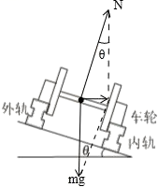
根据几何关系有Ncosθ＝mg，得N$=\frac{mg}{cosθ}$，根据牛顿第三定律，列车对轨道的压力大小也为N$=\frac{mg}{cosθ}$，故D错误。
故选：B。
- （2024春•市南区校级期末）如图所示，火车质量为M，火车转弯半径为R，铁轨平面倾角为θ，当火车以速率v₀驶过转弯处时，由重力和支持力的水平合力完全提供向心力，重力加速度为g，下列说法不正确的是（ ）
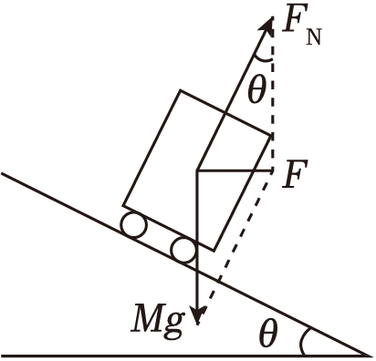
A．当以速率v₀行驶时，向心力大小为m$\frac{{v_{0}}^{2}}{R}$
B．当以速率v₀行驶时，向心力大小为mgtanθ
C．当以速率v（v＞v₀）行驶时，火车轮缘与外轨挤压
D．当以速率v（v＞v₀）行驶时，火车轮缘与内轨挤压
【解答】解：A、火车转弯时做匀速圆周运动的一部分，故根据牛顿第二定律可知F$=\frac{{mv}_{0}^{2}}{R}$，故A正确；
B、对火车受力分析，重力和支持力的合力提供向心力，故F＝mgtanθ，故B正确；
C、当以速率v（v＞v₀）行驶时，重力和支持力的合力不足以提供向心力，还需要火车轮缘与外轨挤压提供部分向心力，故C正确，D错误；
因选不正确的，故选：D。

考点二 汽车过拱形桥
 | 汽车过凸形桥(最高点) | 汽车过凹形桥(最低点)
受力分析 | 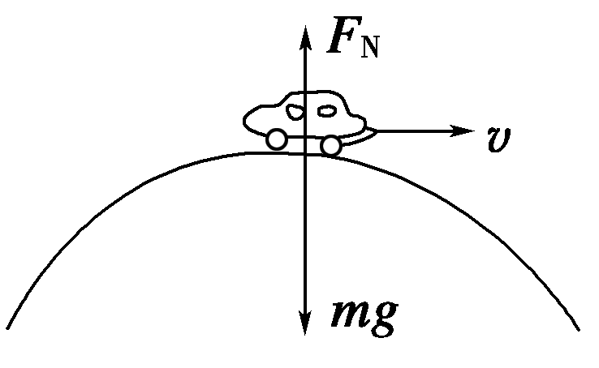 | 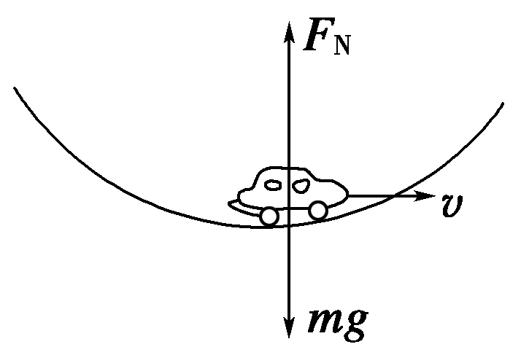
牛顿第二定律求向心力 | F_{n}＝mg－F_{N}＝m$\frac{v2}{r}$ | F_{n}＝F_{N}－mg＝m$\frac{v2}{r}$
牛顿第三定律求压力 | F_{压}＝F_{N}＝mg－m$\frac{v2}{r}$ | F_{压}＝F_{N}＝mg＋m$\frac{v2}{r}$
讨论 | v增大，F_{压}减小；当v增大到$\sqrt{rg}$时，F_{压}＝0 | v增大，F_{压}增大
超、失重 | 汽车对桥面压力小于自身重力，汽车处于失重状态 | 汽车对桥面压力大于自身重力，汽车处于超重状态

- （2024春•丽水期末）如图，一质量为M的半圆弧凹槽放置在一电子秤上，现从最低点有初速度释放一质量为m的小球，忽略空气阻力与轨道摩擦，某时刻半圆弧凹槽对电子秤的压力为F_{N}。若小球从未脱离过圆弧轨道，则（ ）
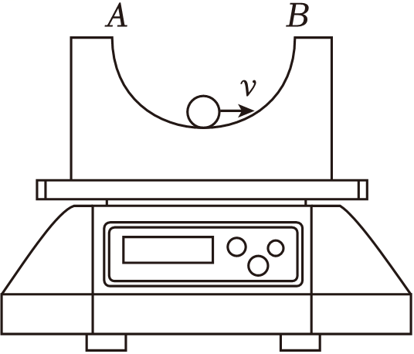
A．F_{N}可能大于Mg+mg
B．F_{N}可能小于Mg
C．小球所受的支持力一直大于mg
D．小球所受的支持力一直小于mg
【解答】解：当小球运动到最低点时，与凹槽的作用力最大，此时对小球根据牛顿第二定理有
$N−mg=m\frac{v^{2}}{r}$
解得
$N=mg+m\frac{v^{2}}{r}$
此时小球所受的支持力大于mg；
对凹槽分析可根据平衡条件知
N+Mg＝F_{N}
可知
F_{N}＞Mg+mg
此时F_{N}大于Mg+mg
设小球运动到最高点和凹槽圆心的连线与竖直方向的夹角为θ，则在最高点有
N′＝mgcosθ
此时小球所受的支持力一直小于mg；
对凹槽分析可知N′cosθ+Mg＝F′_{N}
可知mgcos²θ+Mg＝F′_{N}
此时F_{N}小于Mg+mg，且大于等于Mg，故A正确，BCD错误。
故选：A。
- （2024春•高新区期末）如图甲，汽车以恒定速率通过一拱形桥面。如图乙，a、b、c是汽车过桥面时的三个不同位置，其中a、c两点高度相同，b点为桥面的最高点。假设整个过程中汽车所受空气阻力和摩擦阻力的大小之和保持不变。下列说法正确的是（ ）
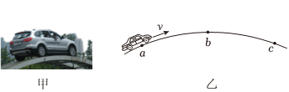
A．在ab段汽车对桥面的压力大小不变
B．在bc段汽车的牵引力逐渐增大
C．在ab段汽车所受合力的大小、方向均不变
D．在ab段汽车发动机做功比bc段多
【解答】解：A.假设圆弧轨道的圆心为O，汽车受力（部分）如下图
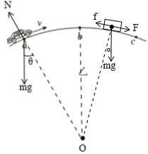
在指向圆心的方向，有mgcosθ﹣N＝m$\frac{v^{2}}{R}$，汽车做匀速圆周运动，向心力大小不变，从a到b运动时，θ减小，则N增大，根据牛顿第三定律可知，汽车对桥面的压力大小也增大，故A错误；
B.如上图，汽车在bc段时，在速度方向上满足mgsinα+F＝f，随着汽车越来越靠近c点，α增大，空气阻力和摩擦阻力的合力f大小不变，则牵引力F逐渐减小，故B错误；
C.汽车所受的合力提供匀速圆周运动的向心力，大小不变，但方向始终指向圆心，故C错误；
D.根据动能定理，设ab段弧长为s，高度差为h，发动机做功W₁，满足W₁﹣fs﹣mgh＝0，则W₁＝mgh+fs，同理在bc段，W₂﹣fs+mgh＝0，则W₂＝fs﹣mgh，故W₁＞W₂，故D正确。
故选：D。
- （多选）（2024春•邢台期末）半径为R的光滑半圆球固定在水平面上（如图所示），顶部有一个小物体A，今给它一个水平初速度v₀$=\sqrt{Rg}$，则下列说法错误的是（ ）
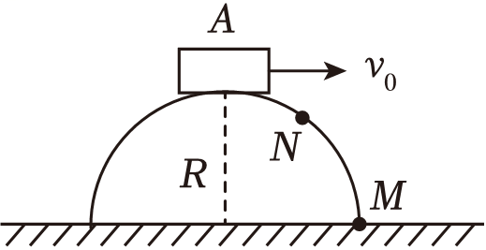
A．沿球面下滑至M点
B．沿球面下滑至某一点N，便离开球面做斜下抛运动
C．沿半径大于R的新圆弧轨道做圆周运动
D．立即离开半圆做平抛运动
【解答】解：小物体A在圆形轨道的最高点位置（轨道在物体下方），当水平速度v₀$=\sqrt{gR}$时，满足mg＝m$\frac{v_{0}^{2}}{R}$，所以轨道对小物体没有支持力作用，将从此位置做平抛运动离开最高点，故ABC错误，D正确。
本题选错误的，故选：ABC。

考点三 离心运动
1．离心运动的实质
离心现象的本质是物体惯性的表现．做圆周运动的物体，由于惯性，总是有沿着圆周切线飞出去的趋向，之所以没有飞出去，是因为受到向心力的作用．从某种意义上说，向心力的作用是不断地把物体从圆周运动的切向方向拉回到圆周上来．
2．离心运动的条件
做圆周运动的物体，提供向心力的外力突然消失或者合外力不能提供足够大的向心力．
3．离心运动、近心运动的判断
如图所示，物体做圆周运动是离心运动还是近心运动，由实际提供的向心力F_{n}与所需向心力$\left(\begin{matrix}m\frac{v2}{r}或mrω2\end{matrix}\right)$的大小关系决定．
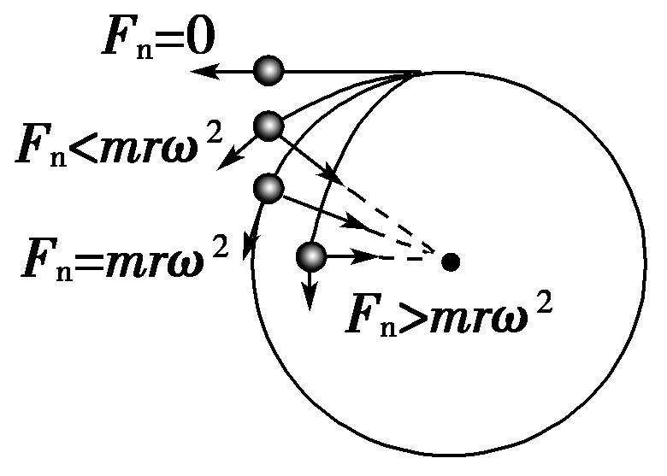
(1)若F_{n}＝mrω²(或m$\frac{v2}{r}$)即“提供”满足“需要”，物体做圆周运动．
(2)若F_{n}＞mrω²(或m$\frac{v2}{r}$)即“提供”大于“需要”，物体做半径变小的近心运动．
(3)若F_{n}＜mrω²(或m$\frac{v2}{r}$)即“提供”不足，物体做离心运动．
由以上关系进一步分析可知：原来做圆周运动的物体，若速率不变，所受向心力减少(或向心力不变，速率变大)物体将做离心运动；若速度大小不变，所受向心力增大(或向心力不变，速率减小)物体将做近心运动．
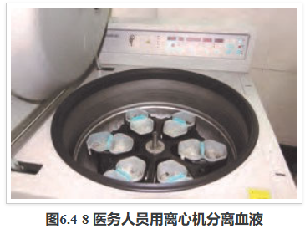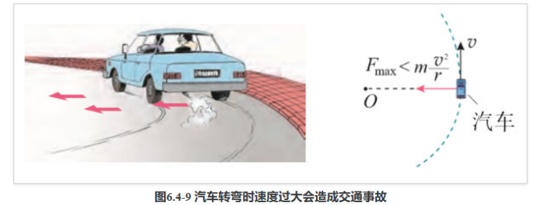
- （2024春•温州期末）一物体置于水平粗糙圆盘上，圆盘从静止开始加速转动。整个过程中，物体的运动轨迹如图所示。对于物体经过a、b、c、d点时的速度方向，图中标注正确的是（ ）
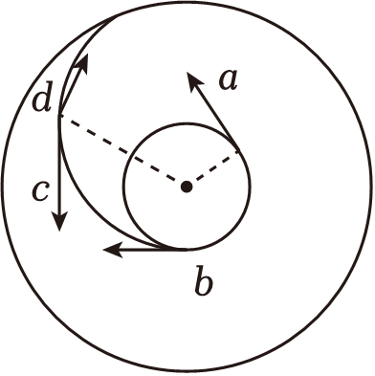
A．a点 B．b点 C．c点 D．d点
【解答】解：圆盘从静止开始加速转动，物体先随着圆盘一起做圆周运动，随着速度增大到一定程度物体做离心运动，所以圆盘是顺时针方向转动的，根据做曲线运动的物体，其速度方向为轨迹上的切线方向，故B正确，ACD错误。
故选：B。
- （2024春•天津期末）总长约55公里的港珠澳大桥是全球规模最大的跨海工程。如图所示的路段是其中一段半径约为120m的圆弧形弯道，路面水平，若汽车通过该圆弧形弯道时视为做匀速圆周运动，路面对轮胎的径向最大静摩擦力约为正压力的0.8倍，取重力加速度g＝10m/s²，下列说法正确的是（ ）
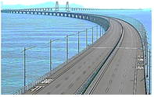
A．汽车转弯过程受重力、支持力、摩擦力和向心力
B．汽车以40m/s的速率可以安全通过此弯道
C．汽车速度太大时做离心运动是因为汽车实际受到的合外力不足以提供所需向心力
D．下雨天时，汽车应以较小速度转弯，保证其受到的合外力大于需要的向心力
【解答】解：A.汽车转弯过程受到重力、支持力和静摩擦力作用，且静摩擦力充当向心力，故A错误；
B.设汽车最大转弯速率为v_{m}，根据牛顿第二定律有μmg＝m$\frac{v_{m}^{2}}{R}$，代入μ＝0.8，R＝120m，g＝10m/s²，解得v_{m}＝31m/s，汽车的速度超过了最大速度，故B错误；
C.汽车速度太大时做离心运动是合外力不足以提供所需的向心力，故C正确；
D.下雨天时，汽车应以较小的速度转弯，是确保合外力始终能提供需要的向心力，故D错误。
故选：C。
- （2023春•锦江区月考）如图所示，在匀速转动的水平圆盘上，沿半径方向放着质量相等的两个物体A和B，通过细线相连，B放在转轴的圆心上，它们与圆盘间的动摩擦因数相同（最大静摩擦力等于滑动摩擦力）。现逐渐增大圆盘的转速，当圆盘转速增加到两物体刚要发生滑动时烧断细线，则（ ）
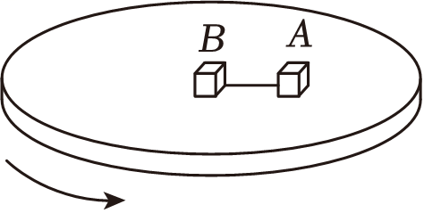
A．物体A沿半径方向滑离圆盘
B．物体A沿切线方向滑离圆盘
C．物体A仍随圆盘一起做圆周运动
D．物体A受到的摩擦力大小不变
【解答】解：当圆盘转速加快到两物体刚要发生滑动时，A物体靠细线的拉力与圆盘的最大静摩擦力的合力提供向心力做匀速圆周运动，B放在圆心上，向心力为零，所以烧断细线后，A所受最大静摩擦力不足以提供其做圆周运动所需要的向心力，A要发生相对滑动，离圆盘圆心越来越远，既不沿半径方向，也不沿切线方向，故ABC错误，D正确。
故选：D。
- （2024春•济南期末）如图所示，将湿透的雨伞水平匀速旋转，保持伞边缘到水平地面的高度一定，水滴自雨伞边缘被甩出，不计空气阻力，下列说法正确的是（ ）
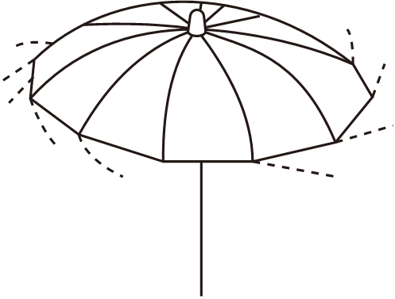
A．雨伞转得越快，水滴落地的时间就越长
B．水滴离开伞边缘后将沿切线方向做直线运动
C．水滴在空中运动过程中，其速度方向与水平方向的夹角越来越大
D．水滴沿雨伞边缘的切线方向被甩出是因为水滴受到离心力的作用
【解答】解：A.水滴自雨伞边缘被甩出后做平抛运动，根据$h=\frac{1}{2}gt^{2}$ 可知，落地时间与转动速度无关，故A错误；
B.水滴离开伞边缘后将沿切线方向水平抛出，做曲线运动，故B错误；
C.设速度方向与水平方向的夹角为θ，飞出雨伞时的速度为v₀，竖直方向任意时刻的速度为v_{y}，可知雨滴在水平方向做匀速直线运动，竖直方向做自由落体运动，因此有$tanθ=\frac{v_{y}}{v_{0}}=\frac{gt}{v_{0}}$，可知空中运动过程中，其速度方向与水平方向的夹角越来越大，故C正确；
D.旋转雨伞，水滴与雨伞一起做圆周运动，当旋转速度增大时，雨滴在雨伞上的附着力不足以提供雨滴做圆周运动的向心力，雨滴做了离心运动，并不是因为水滴受到离心力的作用力，故D错误。
故选：C。

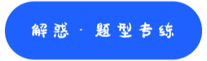
- （2024春•南开区校级期中）在修筑铁路时，为了消除轮缘与铁轨间的挤压，要根据弯道的半径和规定的行驶速度，设计适当的倾斜轨道，即保证两个轨道间距不变情况下调整两个轨道的高度差。火车轨道在某转弯处其轨道平面倾角为θ，转弯半径为r，在该转弯处规定行驶的速度为v，当地重力加速度为g，则下列说法中正确的是（ ）
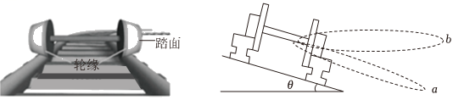
A．火车运动的圆周平面为右图中的a
B．在该转弯处规定行驶的速度为$v=\sqrt{grsinθ}$
C．火车运动速度超过转弯规定速度时内轨会给内侧车轮弹力作用
D．适当增大内、外轨高度差可以对火车进行有效安全的提速
【解答】解：A.火车运动的圆周平面为水平面，即图中的b，故A错误；
B.根据mgtanθ＝m$\frac{v^{2}}{r}$，可得在该转弯处规定行驶的速度为v$=\sqrt{grtanθ}$，故B错误；
C.在该转弯处行驶的速度若大于规定速度，则重力和轨道的支持力的合力将不足以提供做圆周运动的向心力，火车有做离心运动的趋势，此时火车将会压外轨，外轨会给外侧车轮弹力作用，故C错误；
D.适当增大内、外轨高度差，则根据v$=\sqrt{grtanθ}$，可知θ角变大，则v变大，则可以对火车进行有效安全的提速，故D正确。
故选：D。
- （多选）（2024春•天河区校级期末）如图所示，为保证安全，铁路拐弯处内、外轨有一定的高度差，使质量为M₀的火车以设计的速率v₀在水平面内转弯时，内、外轨对车轮均无侧向压力，测得此时轨道对车轮的支持力大小为N₀。当火车以实际速率v（v≠v₀）在此弯道上转弯时，轨道将施于车轮一个与枕木平行的侧向压力F，下列说法正确的是（ ）
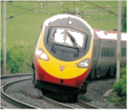
A．若v＞v₀，侧向压力F方向由内轨指向外轨
B．若v＞v₀，轨道对车轮的支持力大于N₀
C．在春运期间乘客较多，导致火车总质量大于M₀，为保证安全，此时的行驶速率应该小于v₀
D．该弯道的半径$r=\frac{v_{0}^{2}}{gtanθ}$
【解答】解：AB．若v＞v₀，重力和支持力的合力不足以提供火车做圆周运动的向心力，火车有做离心运动的趋势，则此时外轨对车轮轮缘施加压力，即侧向压力F方向由外轨指向内轨，此时轨道对车轮的支持力大于N₀，故A错误，B正确；
CD．火车以规定的速度转弯时满足
$Mgtanθ=M\frac{v_{0}^{2}}{r}$
可知v₀与火车的质量无关，该弯道的半径
$r=\frac{v_{0}^{2}}{gtanθ}$
故C错误，D正确。
故选：BD。
- （2022秋•红桥区期末）在实际修筑铁路时，要根据弯道半径和规定的行驶速度，适当选择内外轨的高度差，如果火车按规定的速率转弯，内、外轨与车轮之间没有侧压力．则当火车以小于规定的速率转弯时（ ）
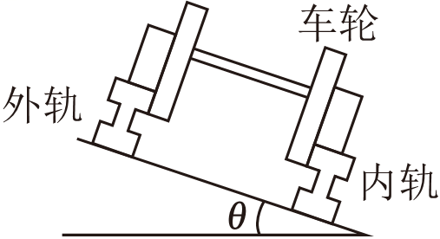
A．仅内轨对车轮有侧压力
B．仅外轨对车轮有侧压力
C．内、外轨对车轮都有侧压力
D．内、外轨对车轮均无侧压力
【解答】解：若火车按规定的速率转弯时，内外轨与车轮之间均没有侧压力，此时火车拐弯所需要的向心力由其重力和铁轨的支持力的合力提供，若火车的速度小于规定速度，重力和支持力的合力大于火车转弯所需要的向心力，所以此时内轨对车轮有侧压力，故A正确，BCD错误。
故选：A。
- （2023春•杭州期中）广东省某县城一次洪水后，将一座桥的桥墩冲毁，桥面向下凹陷，成为一座罕见的“倒拱桥”，因为交通位置十分重要，桥梁上依然允许车辆通行。某车在通过此桥的过程中，下列说法正确的是（ ）
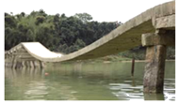
A．桥面对车的支持力大于车自身重力
B．该车受到重力、支持力、向心力的作用
C．桥面对车的支持力小于车对桥面的压力
D．为了避免桥面因受到的压力过大而发生危险，该车应加快速度尽快通过
【解答】解：AC、车通过桥面时，加速度方向竖直向下，处于超重状态，则车对桥面的压力大于车自身重力，根据牛顿第三定律知，桥面对车的支持力与车对桥面的压力大小相等，则桥面对车的支持力大于车自身重力，故A正确，C错误；
B、该车受到重力、支持力、牵引力和阻力的作用，向心力是重力和支持力的合力，不单独分析，故B错误；
D、设车速为v时，桥面对车的支持力为F_{N}，桥面半径为R，在桥面上，由牛顿第二定律得：F_{N}﹣mg＝m$\frac{v^{2}}{R}$，得F_{N}＝mg+m$\frac{v^{2}}{R}$，则知车速越小，桥面对车的支持力越小，则车对桥面的压力越小，因此，了避免桥面因受到的压力过大而发生危险，该车应减慢速度缓慢通过，故D错误。
故选：A。
- （2023春•沙河口区校级期中）为了美观和经济，许多桥面建成拱形，为避免车速过快，造成安全隐患，拱桥上一般都会有限速标志，若汽车对拱桥的压力是其自身重力的0.9倍时的速度为该桥的限速标志对应的速度，当拱桥圆弧对应的曲率半径为100m时，g＝10m/s²，桥上的限速标志所示速度为（ ）
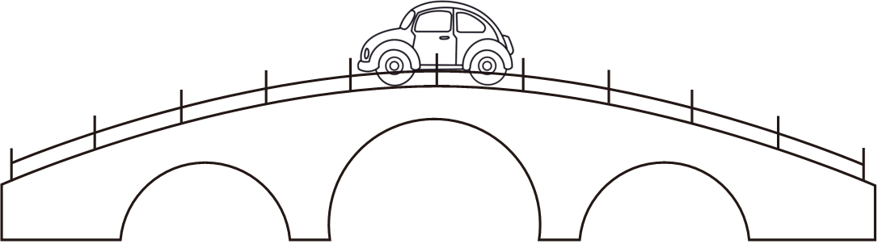
A．36km/h B．60km/h C．84km/h D．108km/h
【解答】解：汽车运动可看作圆周运动，在拱桥最高点，根据牛顿第二定律得$mg−0.9mg=m\frac{v^{2}}{R}$
解得v＝10m/s＝36km/h
故A正确，BCD错误。
故选：A。
- （2023春•绿园区校级月考）石拱桥是中国传统桥梁的四大基本形式之一。假设如图所示拱形桥的桥面是半径为R的圆的一部分，一辆汽车以速度v匀速通过该桥，图中拱形桥的最高点为Q，重力加速度为g。汽车受到的阻力恒定。下列说法正确的是（ ）
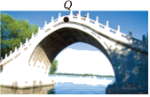
A．汽车运动到Q点时处于超重状态
B．汽车运动到Q点时牵引力大于阻力
C．汽车从上桥到下桥的速度v$＞\sqrt{gR}$
D．汽车从上桥到下桥的加速度大小不变
【解答】解：A、汽车运动到Q点时，由于加速度向下，因此处于失重状态，故A错误；
B、由于匀速率行驶，汽车运动到Q点时牵引力等于阻力，故B错误；
C、在最高点时，因为加速度指向圆心，即竖直向下，汽车处于失重状态，当支持力为零时，重力提供向心力，此时速度最大，当速度继续变大，则汽车会离开桥面，设此时的最大速度为v_{m}，根据牛顿第二定律可得$mg=\frac{mv_{m}^{2}}{R}$，解得：$v_{m}=\sqrt{gR}$，故$v≤v_{m}=\sqrt{gR}$，故C错误；
D、题中的线速度v和半径R不变，根据$a=\frac{v^{2}}{R}$可知加速度大小不变，故D正确。
故选：D。
- （2022春•许昌期末）如图所示，细绳的一端固定在悬点O，细绳的另一端连接一个小球，小球绕O点在竖直平面内沿顺时针方向做完整的圆周运动。当小球运动到最高点P时，突然剪断细绳，则关于小球以后运动的大致轨迹，下列说法正确的是（不计空气阻力）（ ）
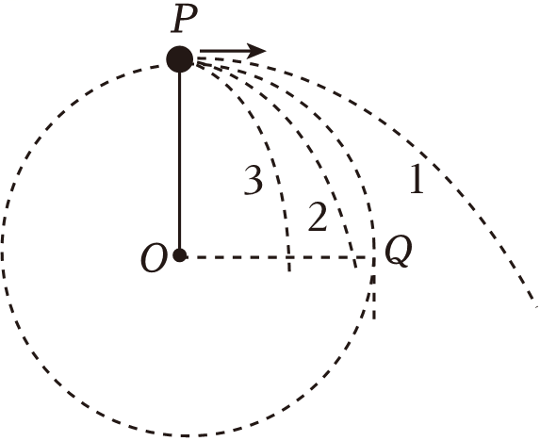
A．小球的运动轨迹可能是1
B．小球的运动轨迹可能是2
C．小球的运动轨迹可能是3
D．小球沿着原来的运动轨迹运动到Q点后，再竖直向下运动
【解答】解：A、小球经过P点时，速度最小值满足$mg=m\frac{v^{2}}{r}$，解得$v=\sqrt{gr}$
绳子断裂后小球做平抛运动，则运动轨迹为抛物线，当下落到OQ水平线上时，根据x＝vt
$r=\frac{1}{2}gt^{2}$
解得$x=\sqrt{2}r＞r$
小球的运动轨迹可能是1，故A正确，BCD错误。
故选：A。
- （2024春•武威期末）洗衣机是现代家庭常见的电器设备。它是采用转筒带动衣物旋转的方式进行脱水的，下列有关说法中错误的是（ ）
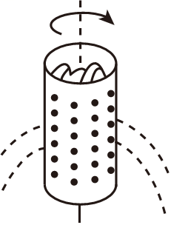
A．脱水过程中，衣物是紧贴筒壁的
B．加快脱水筒转动的角速度，脱水效果会更好
C．水能从筒中甩出是因为水滴与衣物间的作用力不能提供水滴需要的向心力
D．靠近中心的衣物脱水效果比四周的衣物脱水效果好
【解答】解：A、脱水过程中，衣物做离心运动而甩向筒壁，所以衣物是紧贴筒壁的，故A正确；
B、根据F＝ma＝mω²R，ω增大会使向心力F增大，而转筒有洞，不能提供足够大的向心力，水滴就会被甩出去，增大角速度，会使更多水滴被甩出去，故B正确；
C、水滴依附的附着力是一定的，当水滴因做圆周运动所需的向心力大于该附着力时，水滴被甩掉，故C正确；
D、靠近中心的衣服，R比较小，角速度ω一样，所以向心力小，脱水效果差，故D错误。
本题选错误的，
故选：D。
- （2024春•佛山期末）离心分离器是科研和生产中重要的仪器，某同学自制简易离心分离器如图甲所示，瓶子通过轻绳悬于竖直杆的顶端，转台以恒定角速度转动，瓶子在水平面做匀速圆周运动，不计一切阻力。
（1）将瓶和瓶中液体整体作为研究对象，请在图甲中画出其受力示意图；
（2）若增大转台转动的角速度，判断轻绳和竖直方向夹角的变化；
（3）如图乙所示，若有两个相同的瓶子A和B，用长度分别为L₁和L₂（L₁＞L₂）的轻绳悬于竖直杆的顶端，转台以恒定的角速度ω匀速转动，转动稳定后两个瓶子是否处于同一高度？并通过计算证明。（已知重力加速度为g）
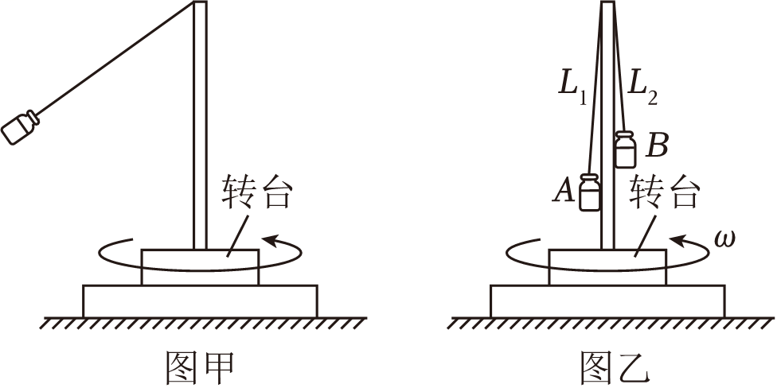
【解答】解：（1）将瓶和瓶中液体整体作为研究对象，转台以恒定角速度转动，则整体受到竖直向下的重力和沿绳方向的拉力，如图
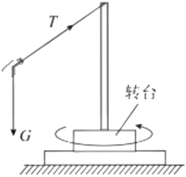
（2）设轻绳和竖直方向夹角为θ，瓶和瓶中液体整体的质量为m，绳长为L，则拉力竖直向上的分力等于重力，水平方向的分力提供向心力为：$F_{n}=mgtanθ=mω^{2}r$
其中r＝Lsinθ，解得：$ω=\sqrt{\frac{g}{Lcosθ}}$
所以，若增大转台转动的角速度，则轻绳和竖直方向夹角θ增大；
（3）设两绳与水平方向的夹角分别为θ_{A}和θ_{B}，则有：
$F_{An}=mgtanθ_{A}=mω^{2}r_{A}$
$F_{Bn}=mgtanθ_{B}=mω^{2}r_{B}$
其中r_{A}＝L_{A}sinθ_{A}，r_{B}＝L_{B}sinθ_{B}，整理可得：
$L_{A}cosθ_{A}=\frac{g}{ω^{2}}$
$L_{B}cosθ_{B}=\frac{g}{ω^{2}}$
转动稳定后两个瓶子到悬点的竖直距离为：
$l_{A}=L_{A}cosθ_{A}=\frac{g}{ω^{2}}$
$l_{B}=L_{B}cosθ_{B}=\frac{g}{ω^{2}}$
所以，转动稳定后两个瓶子到悬点的竖直距离相等，即转动稳定后两个瓶子处于同一高度。
- （2023春•万安县校级期末）某铁路转弯处的圆弧半径是500m，若规定火车通过这个弯道的速度为72km/h。一质量为2×10⁴kg的机车（俗称火车头）通过该弯道，机车转弯时可以简化为质点做圆周运动，g取10m/s²。
（1）若弯道处的铁轨铺设在水平路基上，如图1所示，求铁轨对车轮的侧向弹力大小；
（2）若弯道处的铁轨铺设在倾斜路基上，如图2所示，为了使铁轨对车轮没有侧向弹力，则路基的倾角θ多大？（求出θ的任一三角函数值即可）
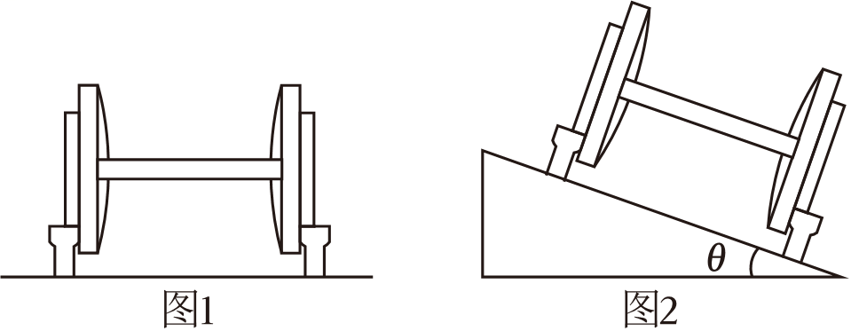
【解答】解：（1）若在水平路基上，侧向弹力提供向心力，即
$F=m\frac{v^{2}}{R}$
代入数据解得
F＝1.6×10⁴N
（2）由受力分析如图所示
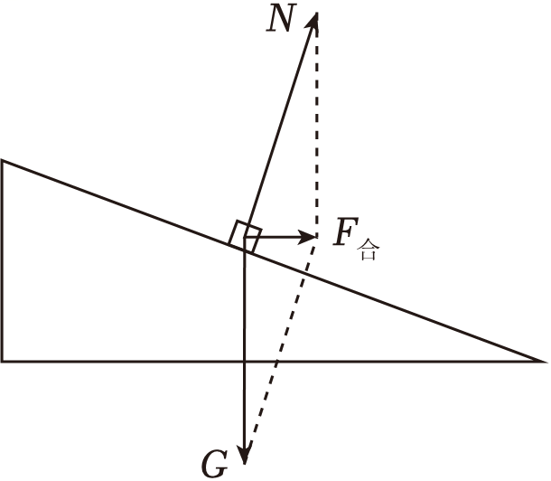
可得
$tanθ=\frac{F_{合}}{mg}$
根据牛顿第二定律
$F_{合}=m\frac{v^{2}}{R}$
解得
tanθ＝0.08
答：（1）铁轨对车轮的侧向弹力大小为1.6×10⁴N；
（2）路基的倾角θ应满足正切值等于0.08。
- （2023春•房山区期末）如图所示，有一辆质量为m的汽车（可看作质点）驶上半径为R的圆弧拱形桥。
（1）当汽车以一定速度通过拱形桥顶时（汽车与桥面之间始终有相互作用），画出此时汽车在竖直方向受力的示意图；
（2）已知m＝1500kg、R＝50m，重力加速度g取10m/s²，当该汽车以速率v＝5m/s通过拱形桥顶时，汽车对桥的压力是多大？并判断此时汽车是处于超重状态还是失重状态；
（3）汽车通过桥顶时对桥面的压力过小是不安全的。请你通过分析说明：在设计拱形桥时，对于同样的车速，拱形桥圆弧的半径是大些比较安全还是小些比较安全。
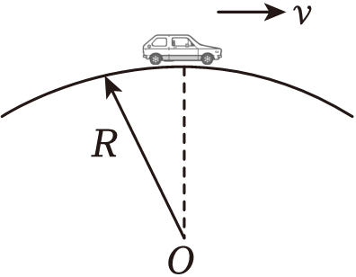
【解答】解：（1）汽车经过桥项时，在竖直方向上的受力情况如图所示
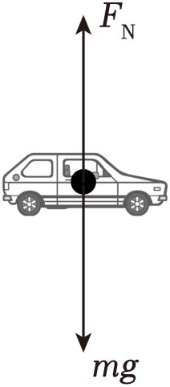
（2）以汽车为研究对象，根据牛顿第二定律
mg﹣F_{N}＝m$\frac{v^{2}}{R}$
代入数据解得F_{N}＝14250N，
根据牛顿第三定律，汽车对桥顶的压力大小
F′_{N}＝F_{N}＝14250N；
可知汽车处于失重状态。
（3）汽车经过桥顶做圆周运动的向心力由重力和支持力的合力提供，有mg﹣F_{N}＝m$\frac{v^{2}}{R}$，则汽车所受支持力F_{N}＝mg﹣m$\frac{v^{2}}{R}$，知对于相同的行驶速度，拱桥圆弧半径越大，桥面所受压力越大，汽车行驶越安全。
答：（1）受力分析如图所示；
（2）汽车对桥的压力的大小为14250N，此时汽车处于失重状态；
（3）对于同样的车速，拱桥圆弧的半径大些比较安全。

